**PRESS RELEASE**

***Stockholm November 2013***

**Den ultimata förvandlingen**

**From frustrating to fabulous hair**

En av två kvinnor1 lider av svårhanterligt, lockigt eller frizzigt hår. Från lockar som inte kan kontrolleras till hår som verkar leva sitt eget liv – många kvinnor hittar ingen lösning för sitt svårhanterliga hår. Ett oändligt antal produkter och tidskrävande processer går åt för att platta och föna håret, men ändå uppnår de inte det resultat de vill ha. Trots mängder av tid och ansträngning så förblir följsamt och mjukt hår som silke, som varar över tiden, en dröm som inte förverkligas.

**Den ultimata förvandlingen**

***Nu*** kan alla dessa problem lösas på Goldwell-salonger. Med Kerasilk Keratin Treatment, kan Goldwell-frisörer erbjuda en helt ny, salongsexklusiv Goldwell-behandling som förvandlar alla typer av problemhår till hår som silke i upp till fem månader. Svårhanterligt, burrigt och frizzigt hår blir följsamt, lockar dämpas och hårstrukturen blir kontrollerad och smidig. Den dagliga stylingtiden minskas markant och gör att kvinnor helt enkelt kan känna sig fantastiska igen.

**Framtidsorienterad Goldwell-teknologi**

Tack vare framtidsorienterade Goldwell-teknologier kan Kerasilk Keratin Treatment erbjuda 100% perfekta resultat. Kerasilk Keratin Treatment kan skräddarsys så att den passar perfekt till varje kunds behov. KeraShape Technology med mjukgörande glyoxylic acid samt keratin och silkesproteiner, penetrerar håret och skapar nya keratinbindningar. Tack vare dessa nybildade keratinbindningar stabiliseras hårets form i upp till fem månader.

**En ny salongsexklusiv behandling**

Nya, salongsexklusiva Kerasilk Keratin Treatment är bara tillgänglig på Goldwell-salonger. Kerasilk Keratin Treatment tar 2 till 3 timmar, beroende på hårets struktur och längd.

**1** Kvalitativ Marknadsundersökning 2011 i Tyskland och USA

**Den ultimata förvandlingen**

**From frustrating to fabulous hair**

Nya Kerasilk hemmavårdsprodukter från Goldwell förvandlar svårhanterligt och frizzigt hår till mjukt och följsamt hår. Med dyrbara keratin- och silkesproteiner ger Rich och Ultra Rich Keratin Care-produkterna individuell vård och underhåller effekten av den salongsexklusiva Kerasilk Keratin Treatment-behandlingen.

I **Kerasilk Rich Keratin Care**-segmentet ingår Shampoo, Conditioning Spray, Daily Mask och Silk Fluid.

I **Kerasilk Ultra Rich Keratin Care**-segmentet ingår Shampoo, Conditioning Spray, Daily Intense Mask och Oil.

Alla produkter innehåller värdefulla keratin- och silkesproteiner och förvandlar svårhanterligt och skadat hår till följsamt och mjukt hår. Dessutom underhåller KeraShape Technology, som finns i alla produkter, effekten av Kerasilk Keratin Treatment.

**Kerasilk – för hår som silke.** 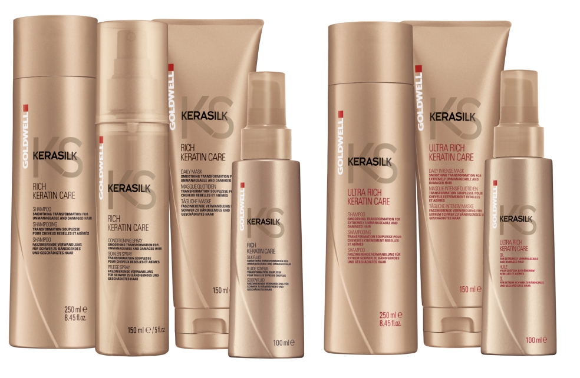

Med vänliga hälsningar,

Charlotte Mehrens

PR-ansvarig

08-556 020 86, [Charlotte.Mehrens@kao.com](mailto:Charlotte.Mehrens@kao.com)

Gå gärna in på [www.goldwell.se](http://www.goldwell.se) för att hämta bilder och läsa mer om våra produkter.